LA BRÚIXOLA I ASTROLABI
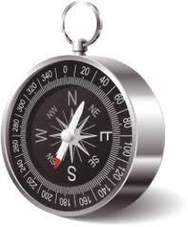
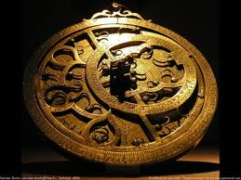
L’ ASTROLABI: és un instrument de navegació, que mesurava l'altura del sol o de l'estrella polar, depenent si era de dia o de nit, i mitjançant una sèrie de càlculs els mariners podien saber la latitud a la qual es trobaven. A l'Edat Mitjana, el mot presenta en català les formes astrelau, stralabi, strelabre.

La brúixola o búixola és un aparell de mesura i de navegació que serveix per determinar qualsevol direcció de la superfície terrestre per mitjà d'una agulla imantada lliure que sempre s'alinea amb el camp magnètic terrestre. A la brúixola hi ha marcats els punts cardinals: Nord, Sud, Est i Oest. La brúixola pot ser utilitzada en combinació amb un cronòmetre per tal de calcular la longitud geogràfica i amb un sextant per al càlcul de la latitud. l'envoltada de líquid.

